**昏庸的国君**

**规则书**

目录

第一项、前言

第二项、规则

1. 游戏配置与准备
2. 地图与行动力
3. 回合内行动
4. 外交
5. 首都、终局与结算

第三项、附录

一、大唐两百州名录

第一项、前言

纵观中国历史，唐朝也许是中国历史上最强大的朝代之一。唐（618~907），为汉、鲜卑混血、关陇集团重要家族之一陇西成纪李氏所建立的大一统王朝。隋朝末年，由于隋炀帝不切实际地大修运河、龙舟出巡、三征高句丽，致使天下大乱。隋炀帝杨广在江都（今江苏扬州）无心理政，醉生梦死。唐高祖李渊在三个儿子的协助下于晋阳起兵，快速攻下长安，后李世民先后破刘武周、宋金刚，破薛仁杲，破王世充、窦建德及其余党刘黑闼，李靖灭萧铣，最终统一全国。

唐朝前期文治武功极为盛大。玄武门之变后，李世民登基，史称唐太宗，尊李渊为太上皇。李世民在房玄龄、杜如晦、魏征等名相的辅佐下选贤任能，从善如流，最终天下大治，路不拾遗，夜不闭户，史称贞观之治。贞观四年（630），唐太宗遣李靖攻灭曾经强盛一时的东突厥，唐太宗受封号“天可汗”。贞观八年（634），李靖、侯君集大败吐谷浑，吐谷浑遂臣服唐朝。贞观十三年（639），设立西域都护府。贞观十九年（645），唐太宗亲征高句丽受阻于安市城，铩羽而归。同年，唐灭薛延陀。贞观二十年（646），安北都护府、单于都护府成立，大唐正时控制漠北。

唐高宗李治即位后，唐朝经济持续发展，对外也继续扩张。显庆二年（657），苏定方破西突厥。龙朔三年（663），刘仁轨破百济倭国联军。总章元年（668），唐灭高句丽。后来由于高宗身体有恙，唐朝政权落入唐高宗皇后武则天手中。武则天为唐高祖大将、商人武士彟次女，后入宫为唐太宗妃子。在唐太宗染病时与李治邂逅并将李治吸引。李治即位后将其从感业寺接出，得病后更委以朝政重任。李治去世后，武则天代唐称帝，建立“武周”。武则天统治前期多用酷吏（如来俊臣），然而在施政方面无多少能够贬抑之处。武则天任用狄仁杰、张柬之、张仁愿等名相名将，使唐朝始终保持着强大的国力。神龙元年（705），张柬之发动政变逼迫武则天退位，拥立唐中宗李显，然而李显多为韦后所制。

唐隆元年（710）李隆基发动政变，彻底清除了武则天余党和韦后集团，并于先天元年（712）登位，史称唐玄宗。唐玄宗早期任用姚崇、宋璟等名相，开创了唐朝最为鼎盛的盛世——开元盛世。然而后期宠信李林甫、杨国忠、安禄山等人，不理朝政，成日与杨贵妃宴乐。白居易《长恨歌》：“春宵苦短日高起，从此君王不早朝。承欢侍宴无闲暇，春从春游夜专夜。”描述了唐玄宗沉湎女色，不思国政。随后安禄山在唐玄宗接连的宠信中野心膨胀，“渔阳鼙鼓动地来，惊破霓裳羽衣曲。九重城阙烟尘生，千乘万骑西南行。”（《长恨歌》）开启了长达8年的安史之乱。由于安禄山所任的范阳节度使兵多且精锐，再加上安禄山准备多时，安禄山的前期进攻十分顺利。高仙芝、封常清等大将无法抵挡，退守潼关，名将哥舒翰更被擒住，潼关失陷，唐玄宗不得不丢弃长安入蜀以求自安，行至马嵬驿时士兵哗变，杨贵妃被缢杀，而长安城被拱手让予安禄山叛军。天宝十五年（756）正月，安禄山僭越称帝，国号大燕，年号圣武。至德元年（756）七月十二日，太子李亨在灵武即位，史称唐肃宗，尊唐玄宗为太上皇，开始筹备平叛。至德二年（757），安禄山为儿子安庆绪所弑。然而安庆绪资历尚浅，不能控制局势。九月，李豫率回纥援军收复长安，安庆绪逃奔河北。十月，安史叛军攻下睢阳，张巡殉国，然而此时安史叛军以无力南下江淮。乾元元年（758），安庆绪被围相州，而史思明也诈降唐朝。乾元二年（759），安庆绪和援军史思明背水一战，唐肃宗却派宦官鱼朝恩监军，九节度使号令不一，大乱，大败于安庆绪。唐肃宗借此解除了郭子仪的兵权，致使安史叛军得到喘息之机。而安庆绪也被史思明绞杀。史思明称帝后乘胜南下，攻下洛阳，却被李光弼阻于河阳三城，上元二年（761）春，史思明被史朝义与部将谋杀。史朝义无法镇住诸将，只得逃奔老巢幽州。宝应元年（762），太上皇唐玄宗和唐肃宗相继去世，唐代宗李豫即位。不久唐代宗派仆固怀恩平叛，仆固怀恩连败史朝义，最终将其赶到河北，而安史叛将也屡屡投降。薛嵩以相、卫、洺、邢四州降唐，被封为昭义节度使。张忠志以恒、赵、深、定、易五州降唐，被赐名李宝臣，受封成德节度使。田承嗣以莫州和史朝义家眷投降，不久被封为魏博节度使。李怀仙以范阳投降，被封为卢龙节度使。朝廷招抚安史旧将为了安抚河北，恢复战后经济，而仆固怀恩担心自己功高震主，暗中以安史旧将为外援。从此开启了唐末藩镇割据的历史，而魏博节度使、成德节度使、幽州（卢龙）节度使就被称为河朔三镇。

从肃宗开始，为了平定安史之乱，唐朝屡屡将关外安西等镇（今新疆等地）的士兵派往中原，致使安西都护府兵力空虚，吐蕃趁虚而入，侵占了安西大片河山。约元和三年（808），吐蕃攻陷龟兹，郭子仪之侄、安西四镇节度使、武威郡王郭昕殉国，安西彻底失陷于吐蕃。广德元年（763），吐蕃入侵关内，兵临长安城下，唐代宗逃到陕州避难。吐蕃于是占领了长安。唐代宗终于派遣郭子仪去击退吐蕃，吐番兵恐惧，不战而走。同年，仆固怀恩叛唐，后郭子仪单骑盟回纥，化解了这场危机。广德十年（772）一月，昭义军乱，叛归田承嗣，田承嗣反，攻陷洺州。二月，田承嗣攻陷卫州。唐代宗诏河东节度使薛兼训等讨田承嗣。田承嗣屡战屡败众叛亲离，却不断离间另外河朔两镇与唐朝的关系，此时正值汴宋都虞侯李灵曜反，朝廷只得宽恕田承嗣，广德十一年（773），平李灵曜。然而河北藩镇从此分裂国土，形同割据。《新唐书》云：“安、史乱天下，至肃宗大难略平，君臣皆幸安，故瓜分河北地，付授叛将，护养孽萌，以成祸根。乱人乘之，遂擅署吏，以赋税自私，不朝献于廷。效战国，肱髀相依，以土地传子孙，胁百姓，加锯其颈，利怵逆污，遂使其人自视犹羌狄然。一寇死，一贼生，讫唐亡百馀年，卒不为王土。”（《新唐书·卷二百一十·藩镇魏博列传》）

唐德宗即位后，力图解决跋扈的藩镇，经过数年准备后，正值李宝臣去世，儿子李惟岳请求世袭，唐德宗立即削其官位，派兵讨伐。起先较为顺利，田承嗣之侄田悦和李惟岳连战连败，田悦退保魏州，李惟岳被王武俊诛杀，王武俊降唐。然而朝廷意图拆分成德镇，这不仅激怒了杀李惟岳的功臣王武俊，还让河北其他节度自感唇亡齿寒。卢龙节度使朱滔因未能得到深州叛唐，王武俊着手统一分裂的成德，而淄青李正己、李纳父子本就不服朝廷，又想寻机扩张势力，四镇于是结盟。建中四年（783），泾原镇兵马被派往镇压淮西叛将李希烈，行至长安兵变，节度使姚令言不能制。泾原兵拥立朱滔之兄朱泚为帝，唐德宗出走奉天，史称“泾原兵变”。此时淮西李希烈已杀颜真卿称帝，而河北山东方面朱滔称冀王，王武俊称赵王，田悦称魏王，李纳称齐王，史称“二帝四王”。两者合称“奉天之难”。在一系列危机下，唐德宗终于重用马燧、浑瑊、李晟等名将，最终李希烈被杀，长安光复，而四镇削去王位，不予追究。唐德宗时期，宦官势力抬头，而唐德宗又极为宠信宦官，致使宦官权力膨胀，掌握中央禁军神策军。而唐德宗对藩镇的姑息政策也为唐末藩镇自立埋下祸根。《新唐书》云：“德宗猜忌刻薄，以强明自任，耻见屈于正论，而忘受欺于奸谀。故其疑萧复之轻己，谓姜公辅为卖直，而不能容。用卢杞、赵赞，则至于败乱，而终不悔。及奉天之难，深自惩艾，遂行姑息之政。由是朝廷益弱，而方镇愈强，至于唐亡，其患以此。” （《新唐书·卷七·唐德宗本纪》）

唐顺宗享国之日短。

唐宪宗刚即位时就派兵平定了剑南西川刘辟的叛乱。元和四年（809）成德王士真死，唐宪宗趁机削去自立为留后的王承宗，派自己信任的宦官吐突承璀率领神策军讨伐他，却战况胶着，毫无结果。元和七年（812）魏博田怀谏过于幼小无法执事，魏博军将其驱逐，拥立田兴为节度使，田兴归顺唐朝，派兵攻打成德，被赐名田弘正。元和九年，淮西吴少阳死，其子吴元济自立，唐宪宗又派兵讨伐。在裴度的劝谏下，唐宪宗积极吸取了前朝德宗失败的教训，专派裴度前往淮西战场督战，统一节度，果然不下数月李愬便奇袭蔡州成功，活捉吴元济。不久王承宗归降，献德、棣二州。最后，在诸军的共同进攻下，很早就自立的淄青李师道（李纳之子，李师古之弟）被平定，淄青平卢被肢解成三份，史称“元和中兴”。然而唐宪宗晚年迷信黄老之学，论道修仙，在宫中又十分残忍暴戾，宦官都惶惶不得终日。元和十五年（820），唐宪宗终为宦官陈弘志谋杀。《旧唐书》评：“赞曰：贞元失驭，群盗箕踞。章武赫斯，削平啸聚。我有宰衡，耀德观兵。元和之政，闻于颂声。”（《旧唐书·卷十五·唐宪宗本纪》）《新唐书》评：“宪宗刚明果断，自初即位，慨然发慎，志平僭叛，能用忠谋，不惑群议，卒收成功。自吴元济诛，强藩悍将皆欲悔过而效顺。当此之时，唐之威令，几于复振，则其为优劣，不待较而可知也。及其晚节，信用非人，不终其业，而身罹不测之祸，则尤甚于德宗。” （《新唐书·卷七·唐宪宗本纪》）

唐宪宗驾崩后，穆、敬、文三宗均不能制服藩镇，任其自理。田弘正满门为成德乱兵所杀，河朔三镇重新割据。唐武宗时重用李德裕，史称“会昌中兴”。唐宣宗时收复河湟，建归义军，休养生息，世称“小太宗”，大中年间史称“大中之治”。然而两位雄主皆默认了河朔三镇的父死子继。唐懿宗“本始不正”，唐僖宗玩乐天子，终致黄巢之乱，长安沦陷，中央指挥系统瘫痪。尽管后来唐朝还苟延残喘了几十年，可是天下藩镇以不听号令了。

本游戏就开始于平定黄巢起义若干年以后的假想时期，玩家要担任一方节度使，掌握一地的军政大权。作为一方节度使，如何在乱世之中存活，并割据一方或一统天下，完全依靠玩家自己的判断，请在历史中留下自己浓墨重彩的一笔吧。

第二项、规则

1. 游戏配置与准备

1.本桌游一共带有8色棋子50枚、地图一份、八色垫片若干、九鼎标识9枚、首都标识8枚。

2.游戏标准局由6人参与游玩，具体开局方法见（二·2）。

3.4或5或7或8人也可进行游戏，具体开局方法见（二·3）。

1. 地图与行动力

1.地图解释

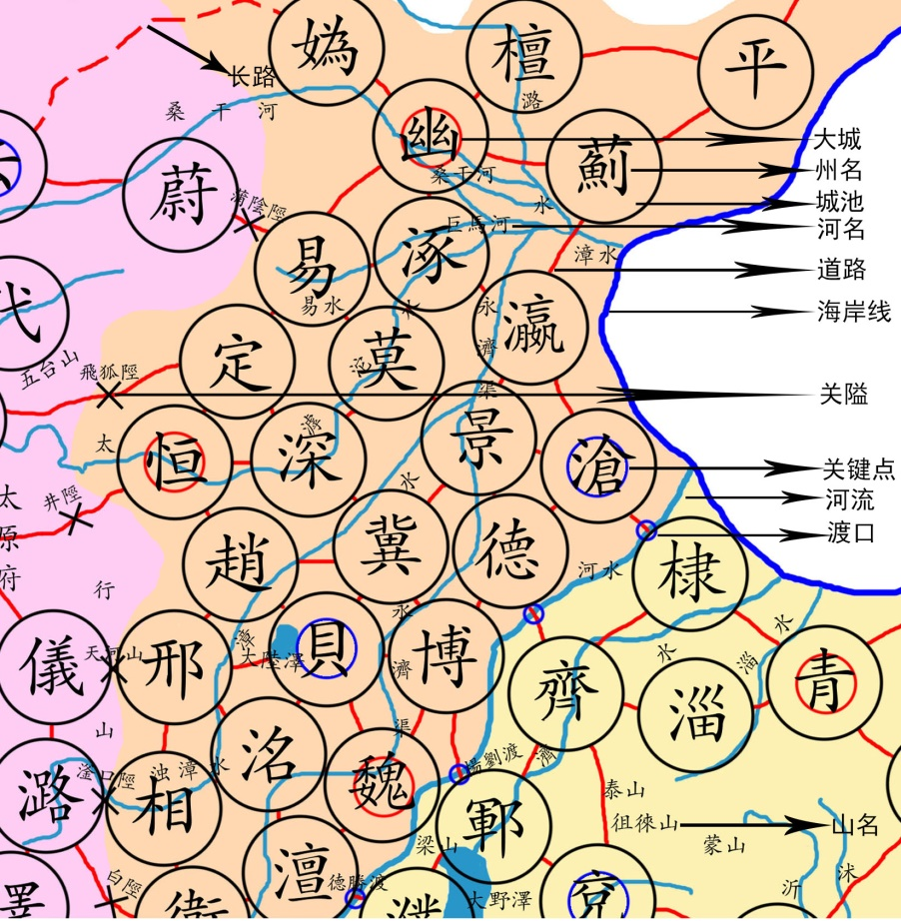“黑色圆圈”所代表的城池为游戏中“地盘”的最基本单位，由“红线”道路所连接而成。在各个道路上可能有黑色叉、蓝色圆圈或者虚线，分别代表了关隘、渡口和长路。“黑色圆圈”城池内有稍大的楷体繁体汉字，代表该城池的名字，如图中的“薊”。在历史上，唐朝采用州县制，划分天下为数百个州，类似于今之市，所以当我们称呼某城池时，应称“某州”，如称“薊”为“蓟州”。在游戏中，作者选取了唐朝最具代表性的两百个州，州（即城池）呈现了中原、河北密，南方疏的形态，正对应了当时的经济发展状况。如果一个城池名字外有“红圈”环绕，即表示该城为大城。在历史上，这些城池往往是地区的政治、经济、文化中心，拥有着重要的地区地位。在游戏中共有20座大城，为幽州、恒州、魏州、并州、晋州、蒲州、洛州、郑州、徐州、青州、扬州、苏州、杭州、荆州、潭州、广州、交州、益州、梁州、雍州。而如果一个城池名字外有“蓝圈”环绕，即表示该城为关键点。图中深蓝色的线条代表海岸线，浅蓝色的线条代表河、湖。另外，在城池周围以及地图的其它区域还有小黑字的说明，主要为河、湖、山的名字或者府名等，并不影响游戏。

2.本游戏为回合制游戏，在6人局中，玩家分别选择幽州、并州、益州、广州、杭州和徐州作为起始点开始游戏，回合顺序如上，即幽州势力先行动，其次为并州势力，以此类推，最后为徐州势力，然后再从幽州势力开始新的一轮回合。玩家选择起始点后，拾取代表自己颜色的棋子，放于起始点上，即视为拥有该城池，再将首都标识放于城池旁，即该城为该玩家首都。如：A玩家将代表自己颜色的绿色棋子放于幽州，即A占领幽州，A即为以幽州为起始点的幽州势力，亦可称为A势力，亦可称为绿方。选取起始城池后，该大城即为该势力首都。

3.当游戏人数为4或5或7或8人时，可以决定一种选择顺序，玩家分别按顺序选择地图上的20座大城之一作为起始点，随后，按照选择顺序的逆序进行回合行动。此外，除了地图中的大城外，关键点也可以作为备选大城，如果觉得大城过少，可以将关键点视作大城。此项由玩家自由决定。

4.区块与行动力

·一条道路两端均为你拥有的城池，即你控制这条道路；

·与你的首都有你控制的道路相通的城池的集合称为首都区块；

·与你的不属于首都区块的大城有你控制的道路相通的城池的集合称为非首都区块；

·首都区块只能有一个；非首都区块能有许多个；

·在回合开始时，计算每个区块各自所包含的大城数，确定该区块的行动力；

·这一法则称为首都区块行动力法则

·如下图，观察绿方，绿方首都为幽州，则幽、涿、瀛、蓟、檀、平六州属于首都区块（即可视为君主命令能传达到的地区），以恒州、魏州为首的11州属于一个非首都区块（即可视为君主命令无法到达却仍可有所作为的地区），而淄州不属于任何区块（即可视为无法有任何作为的地区），在回合时亦不用考虑其行动力。通过观察可以看出，绿方首都区块共有1点行动力，魏、恒区块共有2点行动力。

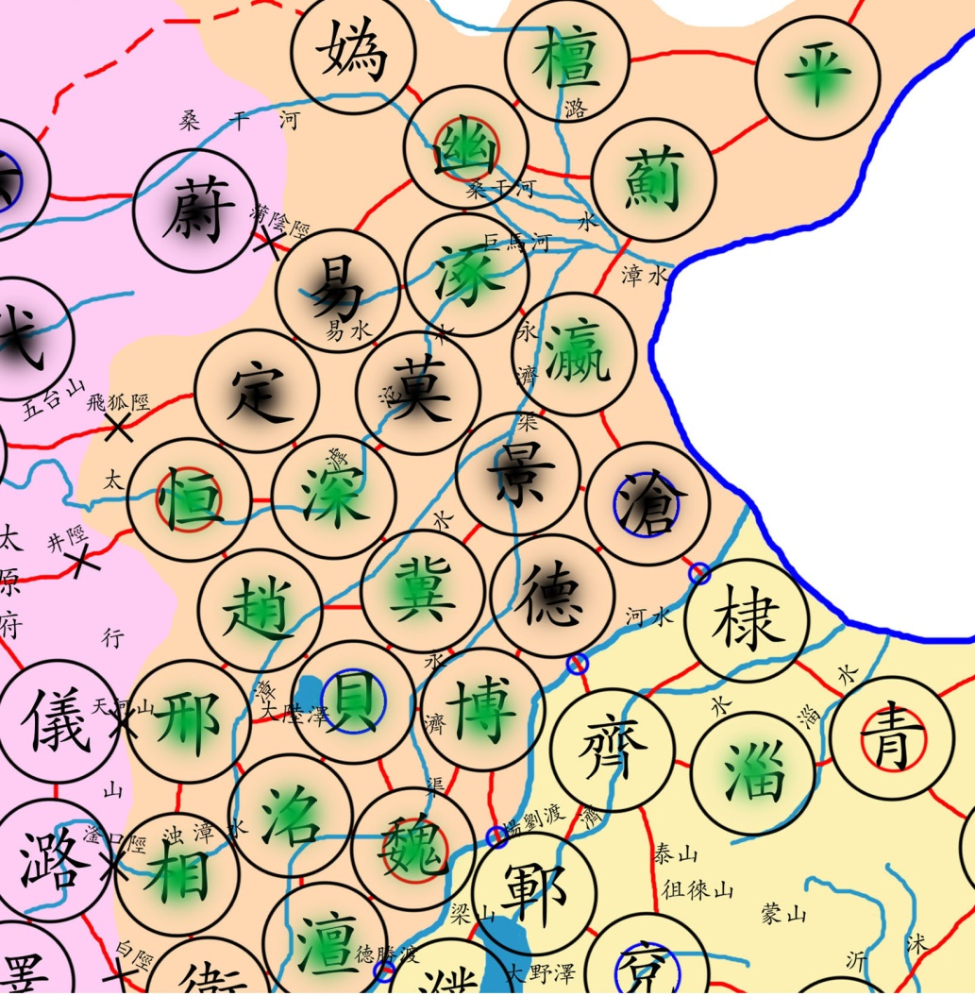

1. 回合内行动

1.在玩家自己的回合，每个区块单独行动，即每个区块的行动力互不影响干涉，然而，由于某些主观性指令因为道路断绝无法传达，非首都区块能进行的行动少之又少。

2.加固

·除加固外，非首都区块无法进行任何行动；

·在你的回合中，你可以选择该区块中的一座城池（注意：一回合一个区块仅能加固一座城池）进行加固，每加固一次消耗1点行动力。加固一次后，拾取你自己势力颜色的一张垫片放于棋子下，该城池即为加固一次的城池。加固两次消耗2点行动力，放两张垫片，三次即放三张。一座城池下最多放三张垫片，即一座城池最多加固三次。

3.进攻

·你只能选择进攻和你首都区块的城池相接壤的空白中立城池或其他玩家城池；

·进攻空白中立城池（非中立大城）需要花费1点行动力，攻下后将代表自己颜色的棋子放于城池上，即视为占领且拥有该城池；

·进攻空白中立大城需要花费2点行动力，当区块的行动力仅有1时，可以花费1行动力在大城上放置1枚垫片，称为进城垫片，在下一回合再花费1行动力攻下大城；

·进攻其他玩家在大城上放置的进城垫片需要花费1行动力，直接攻下该座空白中立大城；

·当可进攻的其他玩家城池有加固时，需要先打破加固。当一座城池加固3次时，打破最上层加固需要花费2点行动力。其余加固需要花费1点行动力。每打破一次加固就取走该城棋子下的一枚垫片；

·当可进攻的其他玩家城池没有加固时，花费1行动力将其攻下，取走城池上的棋子，换上代表自己的棋子；

·当进攻任何城池而最方便的行军道路上有阻碍（关隘、渡口、长路）时，需要多花费1点行动力克服这些困难；

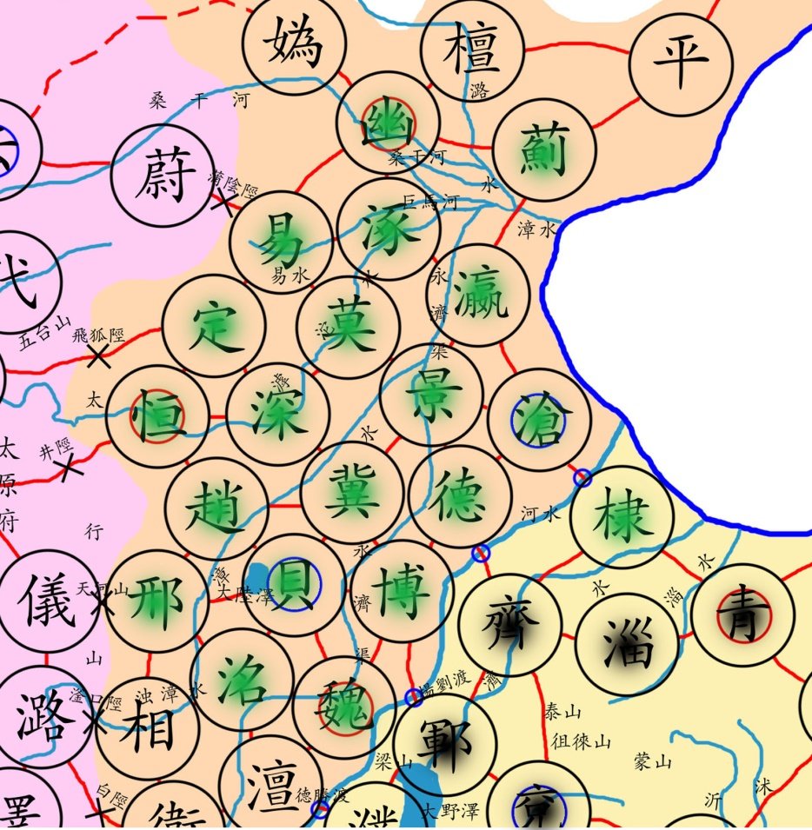·如左图，黑方郓州、青州有三次加固，齐州有两次加固，绿方棣州没有加固。那么，绿方攻打郓州需要花费渡河1+最上层加固2+两次加固2+攻城1共6点行动力，攻打齐州需要花费两次加固2+攻城1共3点行动力，攻打青州需要花费最上层加固2+两次加固2+攻城1共5点行动力，而绿方首都区块仅有3点行动力，假如全部用来攻打郓州，则只能打破一层加固，黑方只要用1点行动力便能修复，假如攻打齐州，虽能攻下齐州，但没有额外行动力能够加固齐州，黑方很容易便可夺回齐州，可能还会夺取棣州，假如攻打青州，只能打破两次加固，黑方也很容易修复，也许此时最好的对策就是加固棣州三次，巩固黄河以南唯一的据点了吧。

4.转让（割地）

·你可以花费1行动力将你的首都区块内的一座大城转让给其他势力，一回合中只能转让一座大城；

·在你的回合结束（即你用完了所有行动力）时，你可以转让你首都区块内的任意座非大城城池给其他势力。

5.迁都

·在回合开始时，你可以跳过整个回合将首都迁移到你拥有的任意城池，首都拥有的鼎（见五）也会随之迁移。

1. 外交

·请随意尽情外交；

·外交的重要性：在关键时刻和其他势力的交涉很有可能会扭转局势，请务必考虑到。

1. 首都、终局与结算

·游戏采用铸鼎终局法，古代的九鼎象征着权位，当一个势力足够强大时就可以铸鼎，当九鼎全部铸完时，游戏宣告结束，进入算分阶段；

·玩家的首都区块拥有三座大城时，可以在回合开始时（即尚未使用行动力时）跳过当前回合铸鼎，将一枚九鼎标识放置于首都旁；

·当玩家的首都被另一名玩家攻陷时，玩家应将自己首都中的鼎全部交给另一名玩家，由另一名玩家将鼎放置于其自己的首都旁，而被攻陷首都的玩家应立即将自己的首都标记置于另一座首都区块的城池旁；

·当一个势力首都区块的最后一座城池被攻陷时，该势力玩家应立即将自己的首都标记置于自己拥有的任意城池旁；

·当一名玩家失去所有大城时，该名玩家转变为残余势力，没有首都，不受首都区块行动力法则限制，始终拥有1点行动力，直到势力剩下的城池全被攻陷；

·如果一个残余势力再次得到大城，将会变为普通的势力，大城成为首都，受到首都区块行动力法则限制；

·当一名玩家集齐九鼎后，即宣告该名玩家胜利（即第一名），剩下玩家进行算分；

·以6人标准局计，在算分阶段，若一个势力因为最后铸鼎的势力先于该势力进行回合而导致该势力少进行一回合，该势力获得等同于其大城数目的补偿分。如：江南杭州势力完成最后一次铸鼎，则中原徐州势力少进行一回合（因河北幽州势力最先行动），则中原势力获得补偿分；

·算分阶段，城池等分值细则如下：

|  |  |
| --- | --- |
| 玩家拥有的项目 | 分数 |
| 大城 | +2 |
| 关键点 | +1 |
| 城池 | 1 |
| 第1、2、3、4个鼎 | 4 |
| 第5、6个鼎 | 5 |
| 第7、8、9个鼎 | 3 |

（注：大城+2即一座大城3分；关键点+1即一座关键点2分）

·最后将玩家分数按照大小顺序排列，确定排名。

第三项、附录

一、大唐两百州名录

注1：土贡据《新唐书》翻译得

注2：【】为合字

1. 营州柳城郡（今辽宁朝阳）治柳城。土贡：人参、麝香（中药）、豹尾（豹尾车或仪仗枪原料）、皮骨【骨出】（应去皮，骨【骨出】为一种燃料或器具）。
2. 平州北平郡（今河北卢龙）治卢龙。土贡：熊鞟（即熊皮）、蔓荆实（中药）、人参。
3. 檀州密云郡（今北京密云）治密云。土贡：人参、麝香。
4. 蓟州渔阳郡（今天津蓟州）治渔阳。土贡：白胶（药材或可制墨，煮鹿角而得）。
5. 幽州范阳郡（今北京）治蓟县。土贡：绫（用桑蚕丝或桑蚕丝同人造丝交织而成，质地较缎轻薄，有花纹）、绵（蚕丝结成的片或团，以絮衣被）、绢（生丝织物，厚而疏）、角弓、人、栗（落叶乔木，木材可做建筑，果可食用，与榛类似）。幽州为河北重要都市，北方军事重镇、交通中心。幽州西、北为燕山、太行山所环绕，可防御南下的游牧民族，自古以来便是形胜之地。北宋范镇《幽州赋》：“虎踞龙盘，形势雄伟。以今考之，是邦之地，左环沧海，右拥太行，北枕居庸，南襟河济，形胜甲于天下，诚天府之国也。”（注：未能查到全文）春秋蓟、战国燕、前燕、安史大燕、桀燕、金、元、明、清等皆以幽州（中都、北平等）为都。唐朝时成为幽州节度使的驻地，为防御契丹的要地，后晋时割予契丹，称为南京。
6. 妫州妫川郡（今河北怀来）治怀戎。土贡：桦皮、胡禄（箭囊）、甲榆（未知）、髇矢（响箭）、麝香。地势险要，东南有居庸关。
7. 涿州（今河北涿州）治范阳。由幽州析置。为刘备、张飞、赵匡胤、郦道元等人的故乡。
8. 莫州文安郡（今河北任丘北）治莫县。本鄚州，开元十三年以“鄚”“鄭（郑）”文相类，更名。土贡：绢、绵。
9. 瀛州河间郡（今河北河间）治河间。土贡：绢。瀛州水利发达，人口众多。《毛诗》作者大毛公毛亨与其子小毛公毛苌都曾隐居于此。注：由于河北州县过于密集，地图上瀛州与实际位置有差别。
10. 易州上谷郡（今河北易县）治易县。土贡：（即绸，薄而软的丝织品）、绵、墨（松烟墨）。以产佳墨闻名。
11. 定州博陵郡（今河北定州）治安喜。土贡：罗（轻软有稀孔的丝织品）、、细绫、瑞绫、两窠绫（窠即团花）、独窠绫、二包绫、熟线绫。定州为中山古都（顾），人口众多，经济繁荣，文化发达，名人众多。定州丝织业历史悠久，所织之绫样式精美、种类繁多、质量优异，远销四方。又有定窑，所造瓷器闻名天下。
12. 恒州恒山郡（今河北正定）治真定。又名镇州常山郡。土贡：孔雀罗、瓜子罗、春罗、梨。有滹沱河穿过，西有井陉关。为成德节度使（镇冀、恒冀节度使，河朔三镇之一）驻所。
13. 赵州赵郡（今河北赵县）治平棘。土贡：绢。有举世闻名的赵州桥。李贺《浩歌》：“买丝绣作平原君，有酒唯浇赵州土。”
14. 深州饶阳郡（今河北深州）治陆泽。土贡：绢。
15. 冀州信都郡（今河北冀州）治信都。土贡：绢、绵。
16. 沧州景城郡（今河北沧州东）治清池。土贡：丝布（蚕丝与麻、葛等交织而成的布）、柳箱、苇簟、糖蟹、鳢鮬。《沧州百姓歌》：“新河得通舟楫利，直达沧海鱼盐至。昔日徒行今骋驷，美哉薛公德滂被。”
17. 德州平原郡（今山东陵县）治安德。土贡：绢、绫。
18. 景州（今河北景县）治弓高。土贡：苇簟。
19. 邢州钜鹿郡（今河北邢台）治龙冈。土贡：丝布、磁器、刀、文石。春秋邢国旧都，项羽在此地破釜沉舟大败秦军，石勒建立后赵以襄国（即邢州）为都。唐时邢窑盛产白瓷，为北方最早的白瓷窑厂。皮日休《茶瓯诗》：“邢窑与越人，皆能造瓷器。圆似月魂坠，轻如云魄起。”
20. 洺州广平郡（今河北永年东）治永年。土贡：施、绵、、油衣（一种绢和油制成的名贵衣服）。白居易《除夜宿洺州》：“家寄关西住，身为河北游。萧条岁除夜，旅泊在洺州。”
21. 魏州魏郡（今河北大名北）治贵乡，本武阳郡。土贡：花（有花纹的绸）、绵（平纹绸）、平、施、绢、紫草。唐朝时魏州为河北道治所，人口众多，经济发达，为仅次于长安、洛阳等地的大都市，后为魏博节度使驻地，再后为北宋之北京大名府。杜牧《洛中送冀处士东游》：“元和五六岁，客于幽魏州。幽魏多壮士，意气相淹留。”
22. 博州博平郡（今山东聊城）治聊城。土贡：绫、平。
23. 相州邺郡（今河南安阳）治安阳。土贡：纱（轻薄的纺织品）、绢、隔布、凤翮席、花口瓢、知母、胡粉。相州曾为商朝的中心之一（殷）。魏晋南北朝时称邺都，曾有曹魏、后赵、冉魏、前燕、东魏等国建都于此，当时为河北的中心。虽历经战乱逐渐衰落，但唐朝时仍较为发达。

张说《邺都引》：“都邑缭绕西山阳，桑榆汗漫漳河曲。”

左思《三都赋》：“且魏地者，毕昴之所应，虞夏之馀人。先王之桑梓，列圣之遗尘。考之四隈，则八埏之中；测之寒暑，则霜露所均。卜偃前识而赏其隆，吴札听歌而美其风。虽则衰世，而盛德形於管弦；虽逾千祀，而怀旧蕴於遐年。尔其疆域，则旁极齐秦，结凑冀道。开胸殷卫，跨蹑燕赵。山林幽岟，川泽回缭。恒碣碪𥔲於青霄，河汾浩涆而皓溔。南瞻淇澳，则绿竹纯茂；北临漳滏，则冬夏异沼。神钲迢递於高峦，灵响时惊於四表。温泉毖涌而自浪，华清荡邪而难老。墨井盐池，玄滋素液。厥田惟中，厥壤惟白。原隰畇畇，坟衍厈厈。或嵬罍而复陆，或黋朗而拓落。乾坤交泰而絪缊，嘉祥徽显而豫作。是以兆朕振古，萌柢畴昔。藏气谶纬，閟象竹帛。迥时世而渊默，应期运而光赫。暨圣武之龙飞，肇受命而光宅。”

1. 卫州汲郡（今河南卫辉）治汲县。土贡：绫、绢、绵、胡粉。牧野之战发生于此。有淇水流经。王维《淇上田园即事》：“屏居淇水上，东野旷无山。日隐桑柘外，河明闾井间。”；常建《春词二首》：“宁知傍淇水，騕褭黄金羁。翳翳陌上桑，南枝交北堂。”等诗歌表现出卫州桑田繁盛。
2. 贝州清河郡（今河北清河西北）治清河。土贡：绢、毡（兽毛制成的片状毛织物）、覆鞍毡。唐时贝州经济繁荣，人口众多，为唐朝重要的丝织产地。王维《渡河到清河作》：“行复见城市，宛然有桑麻。”
3. 澶州（今河南濮阳北）治顿丘。土贡：角弓、凤翮席、胡粉。北宋时澶渊之盟的签订地。王安石《澶州》：“去都二百四十里，河流中间两城峙。南城草草不受兵，北城楼橹如边城。城中老人为予语，契丹此地经钞虏。黄屋亲乘矢石间，胡马欲踏河冰渡。天发一矢胡无酋，河冰亦破沙水流。欢盟从此至今日，丞相莱公功第一。”
4. 孟州（今河南孟州）治河阳。“本河南府之河阳县，本属怀州。显庆二年，割属河南府。以城临大河，长桥架水，古称设险。乾元中，史思明再陷洛阳，太尉李光弼以重兵守河阳。及雍王平贼，留观军容使鱼朝恩守河阳，乃以河南府之河阳、河清、济源、温四县租税入河阳三城使。河南尹但总领其县额。寻又以氾水军赋隶之。会昌三年九月，中书门下奏：‘河阳五县，自艰难已来，割属河阳三城使。其租赋色役，尽归河阳，河南尹但总管名额而已，使归一统，便为定制。既是雄镇，足壮三城，其河阳望昇为孟州，仍为望，河阳等五县改为望县。’寻有敕，割河阴隶孟州，河清还河南府。时河阳节度，以怀州为理所。会昌四年，又割泽州隶河阳节度使，仍移治所于孟州，户口籍帐入河南府。” （《旧唐书·卷三十八·地理一》）
5. 怀州河内郡（今河南沁阳）治河内。土贡：平纱、平、枳壳、茶、牛膝。处于太行山南麓。梅尧臣《送李师锡太博通判怀州》：“洛阳古道登北邙，河内碧山横太行。”
6. 河中府河东郡（今山西永济）即蒲州，治河东。土贡：毡、筜扇、龙骨、枣、凤栖梨。蒲州在唐朝时地理位置重要，为山西入长安、河南的要冲之一。西南有蒲津，南有风陵渡，皆为当时繁忙的渡口。李隆基《登蒲州逍遥楼》：“长榆息烽火，高柳静风尘。卜征巡九洛，展豫出三秦。昔是潜龙地，今为上理辰。时平乘道泰，聊赏遇年春。黄河分地络，飞观接天津。一览遗芳翰，千载肃如神。”
7. 绛州绛郡（今山西新绛）治正平。土贡：自縠、粱米（精米）、梨、墨、蜡烛、防风。曾为春秋晋国的都城。
8. 晋州平阳郡（今山西临汾）治临汾。土贡：蜡烛。有平阳院矾（硫酸盐）官。
9. 慈州文城郡（今山西吉县）治吉昌。土贡：白蜜、蜡烛。
10. 隰州大宁郡（今山西隰县）治隰川。土贡：胡女布（少数民族女人织的麻布）、蜜、蜡烛。
11. 潞州上党郡（今山西长治）治上党。土贡：赀布（细麻布）、人、石蜜、墨。境内有壶关。盛产松烟墨。晁说之《晁氏墨经》：“唐则易州、潞州之松，上党松心尤先见贵。”
12. 泽州高平郡（今山西晋城）治晋城。土贡：人参、石英、野鸡。长平之战发生地。陈子昂《登泽州城北楼宴》：“坐见秦兵垒，遥闻赵将雄。武安君何在，长平事已空。”
13. 太原府太原郡（今山西太原）即并州，又称北都、北京，为唐朝陪都之一，治晋阳。土贡：铜镜、铁镜、马鞍、梨、葡萄酒及煎玉粉屑、龙骨、柏实人、黄石铆、甘草、人、矾石、礜石。唐高祖李渊的起兵之地，唐朝龙兴之地。河东道的中心都市，仅次于长安、洛阳等地的大都市。旧称晋阳，曾为赵国的都城，尔朱荣、高欢等权臣亦曾坐镇与此，遥控天下。李白《太原早秋》：“岁落众芳歇，时当大火流。霜威出塞早，云色渡河秋。梦绕边城月，心飞故国楼。思归若汾水，无日不悠悠。”
14. 汾州西河郡（今山西汾阳）治隰城。土贡：鞍、面毡、龙须席、石膏、消石。
15. 沁州阳城郡（今山西沁源）治沁源。
16. 仪州乐平郡（今山西左权）治辽山。原名辽州。土贡：人参、蜡。
17. 岚州楼烦郡（今山西岚县北）治宜芳。土贡：熊鞟、麝香
18. 石州昌化郡（今山西吕梁）治离石。土贡：胡女布、龙须席、蜜、蜡烛、荑。
19. 忻州定襄郡（今山西忻州）治秀容。土贡：麝香、豹尾。
20. 代州雁门郡（今山西代县）治雁门。土贡：蜜、青碌彩、麝香、豹尾、白雕羽。
21. 云州云中郡（今山西大同）治云中。土贡：犛牛尾、雕羽。大同故称云州、平城，为北魏早期的都城。后晋时为幽云十六州之一割予契丹。云州地理位置重要，为河东北方屏障。现今境内有云冈石窟、新北岳恒山等。
22. 朔州马邑郡（今山西朔州）治善阳。土贡：白雕羽、豹尾、甘草。唐初刘武周据此地外结突厥内攻唐朝。
23. 蔚州兴唐郡（今河北灵丘）治灵丘。土贡：熊鞟、豹尾、松实。
24. 单于大都护府（今内蒙古和林格尔北）本云中都护府。土贡：胡女布、野马胯革。东突厥灭亡后唐朝设立的都护府，在云中故城。初管辖漠南24个州，后突厥建立后尽数没于突厥。
25. 陕州陕郡（今河南三门峡）治陕县。土贡：麰麦（大麦）、栝蒌、柏实。陕州为唐朝重要的漕运中转站，由于其特殊的地理位置，在唐朝时极其重要。
26. 虢州弘农郡（今河南灵宝）治弘农。土贡：施、瓦砚、麝、地骨皮、梨。
27. 河南府河南郡（今河南洛阳）即洛州，又称东都、神都，为唐朝陪都之一。土贡：文绫、缯、縠（质地轻薄纤细透亮、表面起皱的平纹丝织物）、丝葛（蚕丝与葛的纤维织成的织物）、埏埴盎缶（瓷器）、苟杞、黄精、美果华、酸枣。洛阳为十三朝古都，曾有夏、商、西周、东周、东汉、曹魏、西晋、北魏、隋、唐、后梁、后唐、后晋等朝代建都于此。地处中原，交通便捷，经济发达，隋朝大运河开通后更为四方转运中心。安史之乱之后有所衰落。

“东都，周之王城，平王东迁所都也。故城在今苑内东北隅，自赧王已后及东汉、魏文、晋武，皆都于今故洛城。隋大业元年，自故洛城西移十八里置新都，今都城是也。北据邙山，南对伊阙，洛水贯都，有河汉之象。都城南北十五里二百八十步，东西十五里七十步，周围六十九里三百二十步。都内纵横各十街，街分一百三坊、二市。每坊纵横三百步，开东西二门。宫城在都城之西北隅。城东西四里一百八十步，南北二里一十五步。宫城有隔城四重。正门曰应天，正殿曰明堂。明堂之西有武成殿，即正衙听政之所也。宫内别殿、台、馆三十五所。上阳宫，在宫城之西南隅。南临洛水，西拒谷水，东即宫城，北连禁苑。宫内正门正殿皆东向，正门曰提象，正殿曰观风。其内别殿、亭、观九所。上阳之西，隔谷水有西上阳宫，虹梁跨谷，行幸往来。皆高宗龙朔后置。禁苑，在都城之西。东抵宫城，西临九曲，北背邙阜，南距飞仙。苑城东面十七里，南面三十九里，西面五十里，北面二十里。苑内离宫、亭、观一十四所。”（《旧唐书·卷三十八·地理一》）

班固《两都赋》对比洛阳长安：“今论者但知诵虞、夏之《书》，咏殷、周之《诗》，讲羲、文之《易》，论孔氏之《春秋》，罕能精古今之清浊，究汉德之所由。唯子颇识旧典，又徒驰骋乎末流。温故知新已难，而知德者鲜矣。且夫僻界西戎，险阻四塞，修其防御，孰与处乎土中，平夷洞达，万方辐凑？秦岭、九嵕，泾、渭之川，曷若四渎、五岳，带河溯洛，图书之渊？建章、甘泉，馆御列仙，孰与灵台、明堂，统和天人？太液、昆明，鸟兽之囿，曷若辟雍海流，道德之富？游侠逾侈，犯义侵礼，孰与同履法度，翼翼济济也？子徒习秦阿房之造天，而不知京洛之有制也。识函谷之可关，而不知王者之无外也。”

1. 汝州临汝郡（今河南汝州）治梁县。土贡：施。
2. 郑州荥阳郡（今河南郑州）治管城。土贡：绢、龙莎。
3. 滑州灵昌郡（今河南滑县）治白马，本东郡。土贡：方纹绫、纱、绢、席、酸枣人。
4. 许州颍川郡（今河南许昌）治长社。土贡：绢、席、柿。
5. 陈州淮阳郡（今河南淮阳）治宛丘。土贡：绢。
6. 蔡州汝南郡（今河南汝南）治汝阳。本豫州。土贡：珉玉棋子（可能为珉玉和棋子，也可能为珉玉棋子，一种玉做的棋子），四窠、云花、龟甲、双距、溪鹜等绫。
7. 汴州陈留郡（今河南开封）治浚仪。土贡：绢。
8. 宋州睢阳郡（今河南商丘）治宋城，本梁郡。土贡：绢。
9. 亳州谯郡（今安徽亳州）治谯县。本谯州。土贡：绢。
10. 颍州汝阴郡（今安徽阜阳）治汝阴。土贡：施、绵、糟白鱼（糟即酒渣）。
11. 徐州彭城郡（今江苏徐州）治彭城。土贡：双丝绫、绢、绵、布（麻布）、刀错（指甲刀）、紫石。
12. 宿州（今安徽宿州）治埇桥。土贡：绢
13. 泗州临淮郡（今江苏盱眙北）治临淮，本下邳郡。土贡：锦（色彩鲜艳的名贵丝织品）、赀布
14. 曹州济阴郡（今山东定陶西）治济阴。土贡：绢、绵、大蛇粟（蛇床子，药材）、葶苈。
15. 濮州濮阳郡（今山东鄄城北）治鄄城。土贡：绢、犬。
16. 郓州东平郡（今山东东平）治须昌。土贡：绢、防风。
17. 齐州济南郡（今山东济南）治历城。本齐郡。土贡：丝（蚕丝）、葛、绢、绵、防风、滑石、云母。
18. 淄州淄川郡（今山东淄博南）治淄川。土贡：防风、理石
19. 青州北海郡（今山东益都）治益都。土贡：仙纹绫、丝、枣、红蓝、紫草。
20. 棣州乐安郡（今山东阳信南）治厌次。土贡：绢。
21. 登州东牟郡（今山东蓬莱）治蓬莱。土贡：赀布、水葱席、石器、文蛤、牛黄。
22. 莱州东莱郡（今山东掖县）治掖县。土贡：赀布、水葱席、石器、文蛤、牛黄。
23. 兖州鲁郡（今山东兖州）治瑕丘。土贡：镜花绫、双距绫、绢、云母、防风、紫石。辖有孔子故里曲阜、东岳泰山等。
24. 海州东海郡（今江苏连云港）治朐山。土贡：绫、楚布（原产于楚国，较精美的布）、紫菜。
25. 沂州琅邪郡（今山东临沂）治临沂。土贡：紫石、钟乳。
26. 密州高密郡（今山东诸城）治诸城。土贡：赀布、海蛤、牛黄。
27. 扬州广陵郡（今江苏扬州）治江都，本南兖州江都郡。土贡：金、银、铜器、青铜镜、绵、蕃客袍锦、被锦、半臂锦、独窠绫、殿额莞席、水兕甲、黄稑米（晚种早熟的上好米）、乌节米、鱼脐、鱼鱼夸、糖蟹、蜜姜、藕、铁精、空青、白芒、兔丝（即菟丝子，中药）、蛇粟、括蒌粉。有丹杨监、广陵监钱官二。
28. 楚州淮阴郡（今江苏淮安）治山阳。土贡：赀布、纻布（又称苎麻布，苎麻织的布）。
29. 滁州永阳郡（今安徽滁州）治清流。土贡：赀布、丝布、纻、綀、麻。
30. 濠州钟离郡（今安徽凤阳）治钟离。“濠”字初作“豪”，元和三年改从“濠”。土贡：絁、绵、丝布、云母。
31. 和州历阳郡（今安徽和县）治历阳。土贡：纻布。
32. 寿州寿春郡（今安徽寿县）治寿春。本淮南郡。土贡：丝布、施、茶、生石斛。南有大别山、霍山。
33. 庐州庐江郡（今安徽合肥）治合肥。土贡：花纱、交梭丝布、茶、蜡、酥、鹿脯、生石斛。
34. 舒州同安郡（今安徽潜山）治怀宁。土贡：纻布、酒器、铁器、石斛、蜡。
35. 蕲州蕲春郡（今湖北蕲春）治蕲春。土贡：白纻，簟，鹿毛笔，茶，白花蛇、乌蛇脯。
36. 黄州齐安郡（今湖北新洲）治黄冈。土贡：白纻布、赀布、连翘、松萝、虻虫。
37. 安州安陆郡（今湖北安陆）治安陆。土贡：青纻布、糟笋瓜。
38. 申州义阳郡（今河南信阳）治义阳。土贡：绯葛、纻布、赀布、茶、虻虫。
39. 光州弋阳郡（今河南潢川）治定城。土贡：葛布（葛的纤维织成的布）、石斛。
40. 润州丹杨郡（今江苏镇江）治丹徒。土贡：衫罗，水纹、方纹、鱼口、绣叶、花纹等绫，火麻布，竹根，黄粟（去壳后黄色的小米），伏牛山铜器，鲟，鲊。
41. 常州晋陵郡（今江苏常州）治武进。本昆陵郡。土贡：、绢布、纻、红紫绵巾（常州特产）、紧纱、兔褐（兔毛织成的布，较珍贵）、皂布（黑色的粗布）、大小香秔、龙凤席、紫笋茶、署预。
42. 苏州吴郡（今江苏苏州）治吴县。土贡：丝葛，丝绵（蚕丝制成的绵絮、被用材料，用茧表面的乱丝加工而成），八蚕丝（一种名贵的丝织物），绯绫，布，白角簟，草席、鞋，大小香秔、柑、橘、藕、鲻皮、魬、昔、鸭胞、肚鱼、鱼子、白石脂、蛇粟。
43. 湖州吴兴郡（今浙江湖州）治乌程。土贡：御服、乌眼绫、折皂布（较为精细的皂布）、绵、布、纻、糯米、黄壒、紫笋茶、木瓜、杭子（应为杬子，一种咸鸭蛋）、乳柑、蜜、金沙泉（泉水，可造御茶、酿酒）。
44. 杭州余杭郡（今浙江杭州）治钱塘。土贡：白编绫、绯绫、藤纸、木瓜、橘、蜜姜、干姜、芑、牛膝。有临平监、新亭监盐官二。
45. 睦州新定郡（今浙江建德东）治建德。本遂安郡。土贡：文绫、簟、白石英、银花、细茶。有铜坑二。
46. 衢州信安郡（今浙江衢州）治信安。土贡：绵纸（一种用树木的韧皮纤维制成的纸）、竹扇。
47. 越州会稽郡（今浙江绍兴）治山阴。土贡：宝花、花纹等罗，白编、交梭、十样花纹等绫，轻容、生谷、花纱，吴绢，丹沙，石蜜，橘，葛粉，瓷器，纸，笔。有兰亭监盐官。越州盛产瓷器，陆羽《茶经》：“或者以邢州处越州上，殊为不然。若邢瓷类银，越瓷类玉，邢不如越一也；若邢瓷类雪，则越瓷类冰，邢不如越二也；邢瓷白而茶色丹，越瓷青而茶色绿，邢不如越三也。”
48. 明州余姚郡（今浙江宁波南）治县。以境有四明山为名。土贡：吴绫、交梭绫、海味、署预、附子。
49. 婺州东阳郡（今浙江金华）治金华。土贡：、葛、纻布、藤纸、漆（漆树皮里的粘汁制成的涂料）、赤松涧米（未知米）、香粳、葛粉、黄连。
50. 处州缙云郡（今浙江丽水）治括苍。土贡：绵、蜡、黄连。
51. 台州临海郡（今浙江临海）治临海。土贡：金漆（黄色的漆）、乳柑、干姜、甲香、蛟革、飞生鸟。
52. 温州永嘉郡（今浙江温州）治永嘉。土贡：布、柑、橘、蔗、蛟革。有永嘉监盐官。
53. 福州长乐郡（今福建福州）治侯官。土贡：蕉布（芭蕉纤维织成的布）、海蛤、文扇、茶、橄榄。
54. 建州建安郡（今福建建瓯）治建安。土贡：蕉、花练、竹綀。
55. 泉州清源郡（今福建泉州）治晋江。土贡：绵、丝、蕉、葛。
56. 汀州临汀郡（今福建长汀）治长汀。土贡：蜡烛。
57. 漳州漳浦郡（今福建漳浦）治漳浦。土贡：甲香、鲛革。
58. 广州南海郡（今广东广州）治南海。土贡：银、藤簟、竹席、荔支、皮、鳖甲、蚺蛇胆、石斛、沈香、甲香、詹糖香。
59. 韶州始兴郡（今广东韶关）治曲江。土贡：竹布（竹子织成的布）、钟乳、石斛。
60. 循州海丰郡（今广东惠州）治归善。土贡：布，五色藤盘、镜匣，蚺蛇胆，甲煎，鲛革，荃台，绶草。
61. 潮州潮阳郡（今广东潮州）治海阳。土贡：蕉、鲛革、甲香、蚺蛇胆、龟、石井、银石、水马（即海马）。
62. 梧州苍梧郡（今广西梧州）治苍梧。土贡：银、白石英。
63. 贺州临贺郡（今广西贺州）治临贺。土贡：银。
64. 容州普宁郡（今广西容县西南）治北流。土贡：银、丹沙、水银。
65. 高州高凉郡（今广东高州北）治良德。土贡：银、蚺蛇胆。
66. 雷州海康郡（今广东海康）治海康。土贡：丝电（未知）、班竹、孔雀。
67. 邕州朗宁郡（今广西南宁）治宣化。土贡：金、银。有金坑。
68. 钦州宁越郡（今广西钦州）治钦江。土贡：金、银、翠羽、高良姜。
69. 廉州合浦郡（今广西合浦东北）治合浦。土贡：银。
70. 桂州始安郡（今广西桂林）治始安。土贡：银、铜器、麖皮靴、簟。
71. 柳州龙城郡（今广西柳州）治马平。土贡：银、蚺蛇胆。
72. 安南中都护府（今越南河内）治宋平，本交趾郡（即交州）。土贡：蕉、槟榔、鲛革、蚺蛇胆、翠羽。
73. 宣州宣城郡（今安徽宣城）治宣城。土贡：银、铜器、绮（细绫，有花纹的绸丝织品）、白纻、丝头红毯（宣州特产，温暖柔软、工艺复杂的毯子）、兔褐、簟、纸、笔、署预、黄连、碌青。有铅坑一。白居易《红线毯》：“红线毯，择茧缲丝清水煮，拣丝练线红蓝染。染为红线红于蓝，织作披香殿上毯。披香殿广十丈馀，红线织成可殿铺。彩丝茸茸香拂拂，线软花虚不胜物。美人蹋上歌舞来，罗袜绣鞋随步没。太原毯涩毳缕硬，蜀都褥薄锦花冷，不如此毯温且柔，年年十月来宣州。宣城太守加样织，自谓为臣能竭力。百夫同担进宫中，线厚丝多卷不得。宣城太守知不知，一丈毯，千两丝。地不知寒人要暖，少夺人衣作地衣。”
74. 歙州新安郡（今安徽歙县）治歙县。土贡：白纻、簟、纸、黄连。
75. 池州（今安徽池州）治秋浦。土贡：纸、铁。有铅坑一。
76. 洪州豫章郡（今江西南昌）治豫章。土贡：葛、丝布、梅煎、乳柑。有铜坑一。
77. 江州浔阳郡（今江西九江）治浔阳。本九江郡。土贡：葛、纸、碌、生石斛。
78. 饶州鄱阳郡（今江西波阳）治鄱阳。土贡：麸金、银、簟、茶。有永平监钱官。有铜坑三。
79. 信州（今江西上饶）治上饶。土贡：葛粉。有玉山监钱官。有铜坑一，铅坑一。
80. 抚州临川郡（今江西抚州）治临川。土贡：金丝布（苎麻布中加入金线织成）、葛、竹箭、朱橘。
81. 鄂州江夏郡（今河北武昌）治江夏。土贡：银、碌、赀布。有凤山监钱官。
82. 岳州巴陵郡（今湖南岳阳）治巴陵。土贡：纻布、鳖甲。
83. 袁州宜春郡（今江西宜春西）治宜春。土贡：白纻。有铜坑一。
84. 吉州庐陵郡（今江西吉安）治庐陵。土贡：丝葛、纻布、陟厘、斑竹。
85. 虔州南康郡（今江西赣州）治赣县。土贡：丝布、纻布、竹綀、石蜜、梅、桂子、斑竹。
86. 潭州长沙郡（今湖南长沙）治长沙。土贡：丝葛、丝布、木瓜。
87. 衡州衡阳郡（今湖南衡阳）治衡阳。土贡：麸金、绵纸。
88. 永州零陵郡（今湖南永州）治零陵。土贡：葛、笴、零陵香、石蜜、石燕。
89. 道州江华郡（今湖南道县西）治营道。土贡：白纻、零陵香、犀角。
90. 郴州桂阳郡（今湖南郴州）治郴县。土贡：赤钱、纻布、丝布。有桂阳监钱官。
91. 邵州邵阳郡（今湖南邵阳）治邵阳。土贡：银、犀角。
92. 黔州黔中郡（今重庆彭水）治彭水。土贡：犀角、光明丹沙、蜡。
93. 辰州卢溪郡（今湖南沅陵）治沅陵，本沅陵郡。土贡：光明丹沙、犀角、黄连、黄牙（均为药材）。
94. 澧州澧阳郡（今湖南澧县东南）治澧阳。土贡：纹绫、纻綀缚巾、犀角、竹簟、光粉、柑、橘、恒山、蜀漆。
95. 朗州武陵郡（今湖南常德）治武陵。土贡：葛、纻綀簟、柑、犀角。
96. 江陵府江陵郡（今湖北荆州）治江陵。本荆州南郡。土贡：方纹绫、赀布、柑、橙、橘、椑（油柿，可制漆）、白鱼、糖蟹、栀子、贝母、覆盆、乌梅、石龙芮。
97. 峡州夷陵郡（今湖北宜昌）治夷陵。土贡：纻葛、箭竹、柑、茶、蜡、芒硝、五加、杜若、鬼臼。
98. 夔州云安郡（今重庆奉节）治奉节。土贡：纻锡布、熊、罴、山鸡、茶、柑、橘、蜜、蜡。
99. 万州南浦郡（今重庆万州）治南浦。土贡：麸金、药子。
100. 襄州襄阳郡（今湖北襄阳）治襄阳。土贡：纶巾，漆器，库路真二品：十乘花文、五乘碎石文，柑，蔗，芋，姜。
101. 郢州富水郡（今湖北京山）治京山。土贡：纻布、葛、蕉、春酒麹、枣、节米。
102. 复州竟陵郡（今湖北沔阳西南）治沔阳。土贡：白纻、白蜜。
103. 隋州汉东郡（今湖北随州）治隋县。土贡：合罗、绫、葛、覆盆。
104. 唐州淮安郡（今河南泌阳）治比阳。土贡：绢、布。
105. 邓州南阳郡（今河南邓州）治穰县。土贡：丝布、茅菊。
106. 均州武当郡（今湖北十堰东）治武当。土贡：山鸡尾、麝香。
107. 房州房陵郡（今湖北房县）治房陵。土贡：蜡、苍矾、麝香、钟乳、雷丸（药用菌）、石膏、竹綍。
108. 金州汉阴郡（今陕西安康）治西城。本西城郡。土贡：麸金、茶牙、椒、乾漆、椒实、白胶香（枫树的树脂）、麝香、杜仲、雷丸、枳壳、枳实、黄蘖。有橘官。
109. 兴元府汉中郡（今陕西汉中）治南郑，本梁州汉川郡。土贡：縠、蜡、红蓝、燕脂、夏蒜、冬笋、糟瓜、柑、枇杷、茶。
110. 洋州洋川郡（今陕西西乡）治西乡。土贡：白交梭、火麻布、野苎麻、蜡、白胶香、麝香。
111. 兴州顺政郡（今陕西略阳）治顺政。土贡：蜡、漆、丹沙、蜜、笋。
112. 巴州清化郡（今四川巴中）治化城。土贡：麸金、绵、、赀布、花油、橙、石蜜。
113. 阆州阆中郡（今四川阆中）治阆中。土贡：莲绫、绵、绢、、縠。
114. 果州南充郡（今四川南充）治南充。土贡：绢、丝布。
115. 成都府蜀郡（今四川成都）即益州，治蜀县。土贡：锦、单丝罗（成都特产，一种细丝织品）、高杼布（成都特产）、麻、蔗糖、梅煎、生春酒。

王建：“锦江水涸贡转多，宫中尽著单丝罗。”（《织锦曲》）。

左思《三都赋》：“夫蜀都者，盖兆基于上世，开国于中古。廓灵关以为门，包玉垒而为宇。带二江之双流，抗峨眉之重阻。水陆所凑，兼六合而交会焉；丰蔚所盛，茂八区而庵蔼焉。于前则跨蹑犍牂，枕倚交趾。经途所亘，五千余里。山阜相属，含溪怀谷。岗峦纠纷，触石吐云……于后则却背华容，北指昆仑。缘以剑阁，阻以石门。流汉汤汤，惊浪雷奔。望之天回，即之云昏……于东则左绵巴中，百濮所充。外负铜梁于宕渠，内函要害于膏腴……于西则右挟岷山，涌渎发川……其封域之内，则有原隰坟衍，通望弥博。演以潜沬，浸以绵雒。沟洫脉散，疆里绮错。黍稷油油，稻莫莫。指渠口以为云门，洒滮池而为陆泽。虽星毕之滂遝，尚未齐其膏液。”

1. 眉州通义郡（今四川眉山）治通义。土贡：麸金、柑、石蜜、葛粉。
2. 资州资阳郡（今四川资中）治盘石。土贡：麸金、柑。
3. 泸州泸川郡（今四川泸州）治卢川。土贡：麸金、利铁、葛布、班布（染以杂色的木棉布）。
4. 恭州恭化郡（今重庆）治巴县。土贡：麝香、当归、升麻、羌活。
5. 梓州梓潼郡（今四川三台）治郪县。土贡：红绫、丝布、柑、蔗糖、橘皮。
6. 遂州遂宁郡（今四川遂宁）治方义。土贡：樗蒲绫、丝布、天门冬。
7. 绵州巴西郡（今四川绵阳）治巴西。土贡：镂金银器、麸金、轻容、双紃、绫、绵、白藕、蔗。有橘官。
8. 剑州普安郡（今四川剑阁）治普安。土贡：麸金、丝布、苏薰席、葛粉。
9. 京兆府京兆郡（今陕西西安）即雍州。厥贡：水土稻（存疑，应为大米）、麦、麰、紫稈粟、隔纱（葛纱）、粲席（误载，为葵草席）、靴毡（做鞋的毛织物）、蜡、酸枣人、地骨皮、樱桃、藕粉。

“京师，秦之咸阳，汉之长安也。隋开皇二年，自汉长安故城东南移二十里置新都，今京师是也。城东西十八里一百五十步，南北十五里一百七十五步。皇城在西北隅，谓之西内。正门曰承天，正殿曰太极。太极之后殿曰两仪。内别殿、亭、观三十五所。京师西有大明、兴庆二宫，谓之三内。有东西两市。都内，南北十四街，东西十一街。街分一百八坊。坊之广长，皆三百余步。皇城之南大街曰硃雀之街，东五十四坊，万年县领之。街西五十四坊，长安县领之。京兆尹总其事。东内曰大明宫，在西内之东北，高宗龙朔二年置。正门曰丹凤，正殿曰含元，含元之后曰宣政。宣政左右，有中书门下二省、弘文史二馆。高宗已后，天子常居东内，别殿、亭、观三十余所。南内曰兴庆宫，在东内之南隆庆坊，本玄宗在籓时宅也。自东内达南内，有夹城复道，经通化门达南内。人主往来两宫，人莫知之。宫之西南隅，有花萼相辉、勤政务本之楼。禁苑在皇城之北。苑城东西二十七里，南北三十里，东至灞水，西连故长安城，南连京城，北枕渭水。苑内离宫、亭、观二十四所。汉长安故城东西十三里，亦隶入苑中。苑置西南监及总监，以掌种植。”（《旧唐书·卷三十八·地理一》）

卢照邻《长安古意》描写出长安生活的富贵奢华：“长安大道连狭斜，青牛白马七香车。玉辇纵横过主第，金鞭络绎向侯家。龙衔宝盖承朝日，凤吐流苏带晚霞。百丈游丝争绕树，一群娇鸟共啼花。啼花戏蝶千门侧，碧树银台万种色。复道交窗作合欢，双阙连甍垂凤翼。梁家画阁天中起，汉帝金茎云外直。楼前相望不相知，陌上相逢讵相识。”

班固《两都赋》描写长安城的地理优势：“汉之西都，在于雍州，实曰长安。左据函谷、二崤之阻，表以太华、终南之山。右界褒斜、陇首之险，带以洪河、泾、渭之川。众流之隈，汧涌其酉。华实之毛，则九州之上腴焉。防御之阻，则天下之隩区焉。是故横被六合，三成帝畿，周以龙兴，秦以虎视。及至大汉受命而都之也，仰寤东井之精，俯协《河图》之灵。奉春建策，留侯演成。天人合应，以发皇明，乃眷西顾，实惟作京。于是睎秦岭，睋北阜，挟酆灞，据龙首。图皇基于亿载，度宏规而大起。肇自高而终平，世增饰以崇丽。”

1. 华州华阴郡（今陕西华县）治郑县。土贡：鹞、乌鹘、伏苓、伏神、细辛。
2. 同州冯翊郡（今陕西大荔）治冯翊。土贡：靴鞟二物、皱纹吉莫、麝、芑茨（地黄和蒺藜）、龙莎、凝水石。
3. 商州上洛郡（今陕西商州）治上洛。土贡：麝香、弓材。有洛源监钱官。
4. 凤翔府扶凤郡（今陕西凤翔）即岐州，治雍县。士贡：榛实、龙须席、蜡烛。
5. 秦州天水郡（今甘肃天水）治上邽。土贡：龙须席、芎藭。
6. 阶州武都郡（今甘肃陇南）治将利。土贡：麝香、蜜、蜡烛、山鸡尾、羚羊角。
7. 成州同谷郡（今甘肃礼县南）治上禄，本汉阳郡。土贡：蜡烛、麝香、鹿茸、防葵、狼毒。
8. 邠州新平郡（今陕西彬县）治新平。邠，故作“豳”，开元十三年以字类“幽”改。土贡：剪刀、火筋、荜豆、澡豆、白蜜、地胆。
9. 宁州彭原郡（今陕西宁县）治定安，本北地郡。土贡：五色覆鞍毡、龙须席、芫青（药用昆虫）、亭长、庵袴、假苏。
10. 庆州顺化郡（今陕西庆阳）治安化。土贡：胡女布、牛酥、麝、蜡。
11. 陇州汧阳郡（今陕西陇县）治汧源。土贡：榛实、龙须席。
12. 泾州保定郡（今甘肃泾川）治安定。土贡：龙须席。
13. 原州平凉郡（今甘肃固原）治平高。土贡：毡、覆鞍毡、龙须席。
14. 渭州（今甘肃平凉）治平凉。“元和四年以原州之平凉县置行渭州，广明元年为吐蕃所破，中和四年，泾原节度使张钧表置。凡乾元后所置州，皆无郡名。县一。平凉。”（《新唐书·卷三十七·地理一》）
15. 鄜州洛交郡（今陕西富县）治洛交。土贡：龙须席。
16. 坊州中部郡（今陕西黄陵）治中部。土贡：龙须席、枲、弦麻。
17. 丹州咸宁郡（今陕西宜川）治义川。土贡：龙须席、麝、蜡烛。
18. 延州延安郡（今陕西延安）治肤施。土贡：桦皮、麝、蜡。
19. 绥州上郡（今陕西绥德）治上县，本雕阴郡地。士贡：胡女布、蜡烛。
20. 银州银川郡（今陕西榆林南）治儒林。土贡：女稽布。
21. 灵州灵武郡（今宁夏灵武）治回乐。土贡：红蓝，甘草，花苁蓉，代赭，白胶，青虫，雕，鹘，白羽，麝，野马、鹿革，野猪黄，吉莫靴，鞟，毡，库利（陈谷），赤柽，马策，印盐（多道工序加工的精盐），黄牛臆。
22. 威州：“本安乐州。初，吐谷浑部落自凉州徙于鄯州，不安其居，又徙于灵州之境，咸亨三年以灵州之故鸣沙县地置州以居之。至德后没吐蕃。大中三年收复，更名。光启三年徙治凉州镇为行州。” （《新唐书·卷三十七·地理一》）
23. 会州会宁郡（今甘肃靖远）治会宁。土贡：驼毛褐（驼毛织成的布，较昂贵）、野马革、覆鞍毡、鹿舌、鹿尾。
24. 凉州武威郡（今甘肃武威）治姑臧。土贡：白绫、龙须席、毯、野马革、芎藭。
25. 盐州五原郡（今陕西定边）治五原。土贡：盐山、木瓜、【爻守】牛。
26. 夏州朔方郡（今内蒙古白城子）治朔方。土贡：毡、角弓、酥、拒霜荠。